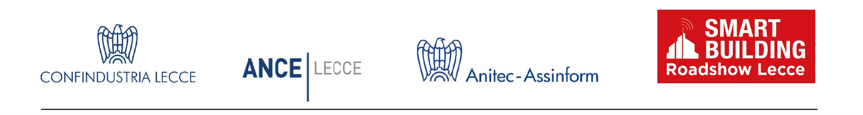

Comunicato Stampa

LA RETE CAMBIA L’EDILIZIA. LE 4 RIVOLUZIONI DIGITALI
IMPIANTO ELETTRONICO, SICUREZZA/5G/IOT, DOMOTICA, NORMATIVE

A Lecce il 27 settembre lo Smart Building Roadshow presenta lo scenario dell’industria delle costruzioni edili e del settore del real estate che le innovazioni tecnologiche e normative stanno plasmando. Un incontro che permette di approfondire le tematiche di questa rivoluzione autentica.

Vicenza e Lecce, 18 settembre 2018 - Giovedì 27 settembre Lecce ospita la quarta tappa delllo Smart Building Roadshow 2018, organizzata da Smart Building Italia in collaborazione con Anitec-Assinform, l’associazione confindustriale delle aziende attive nei settori dell’ICT e dell’elettronica di consumo, Confindustria e ANCE Lecce. L’incontro, che si tiene nella sede di Confindustrai in via Fornari 12, si focalizza su uno dei fattori strategici che possono ridare slancio alle costruzioni e alle ristrutturazioni edili e contribuire all’attuazione del Piano Banda Ultralarga in Italia.

La connettività è lo strumento fondamentale per l’innovazione tech nelle case e contribuisce a ridisegnare il mercato immobiliare. Il cablaggio verticale degli edifici è la risposta per offrire alle persone la possibilità di accedere ai nuovi servizi digitali come la TV via internet, le applicazioni di videosorveglianza e building automation come quelle per l’efficienza ed il risparmio energetico.

Il potere della rete di rivoluzionare la vita delle persone e i criteri di produzione e di distribuzione dei beni e dei servizi sta, infatti, impattando anche sull’industria delle costruzioni edilizie e sul settore immobiliare. La connettività è lo snodo dell’innovazione e la realizzazione di un’infrastruttura di telecomunicazioni all’interno degli edifici (l’impianto multiservizio) - come stabilito dalla Legge n. 164/2014 - è lo strumento fondamentale per semplificare l’accesso alla rete internet negli edifici. L’impianto multiservizio risponde ai nuovi stili di vita dettati dai livelli sempre più sofisticati della digitalizzazione: le esigenze degli acquirenti, specie le nuove generazioni, chiedono immobili al passo con i tempi in relazione alla classificazione energetica come alla capacità di erogare servizi innovativi.

«Organizziamo per il quarto anno il Roadshow, attività di informazione su norme, tecnologie e metodologie relative all’edificio in rete. - spiega Luca Baldin, project manager di Smart Building Italia - Colmare il gap di informazione e sensibilità che persiste nei confronti del tema e della legge resta il nostro obiettivo primario».

«Sostenibilità e connettività sono sempre più parole di uso comune nella quotidianità di imprenditori e cittadini. – afferma Giancarlo Negro, Presidente di Confindustria Lecce - Vivere una realtà smart, certamente più agevole e confortevole, è un obiettivo che il legislatore sta perseguendo e al quale occorre che tutti gli edifici di uso pubblico e privato debbano adeguarsi per rispondere alle esigenze di sviluppo di qualità della vita del nostro territorio. Il Salento in particolare ha però la necessità di colmare gap notevoli interni di infrastrutture di connessione e smart per dare alle nostre imprese e ai nostri giovani le medesime opportunità di crescita e sviluppo di altre aree del Paese. L'occasione dello Smart Building Roadshow rappresenta un interessante momento di confronto e aggiornamento sulla nuova normativa o su quello che il futuro smart può riservare a imprese e cittadini».

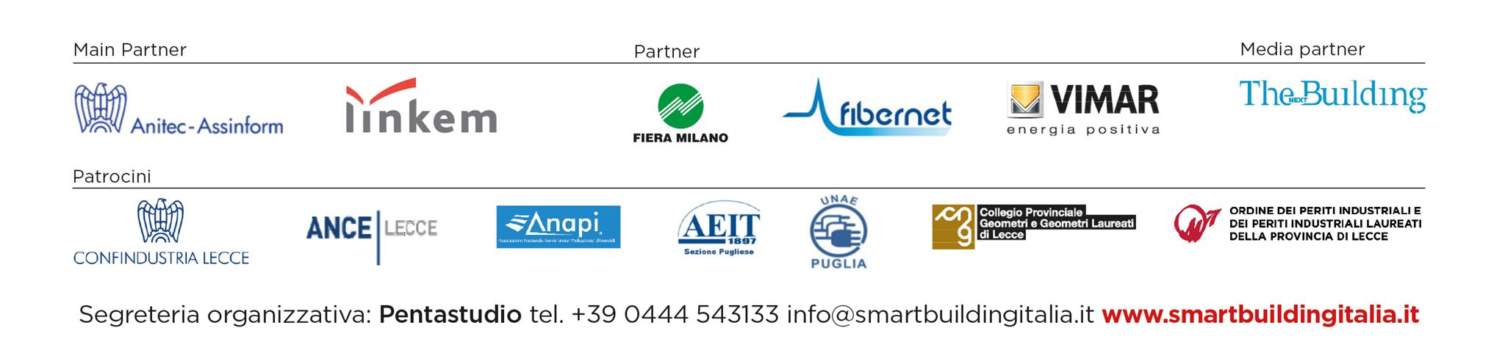

«È necessario adeguare il patrimonio edilizio della regione e, soprattutto, della nostra provincia alle esigenze dei nuovi trend dello smart building. – aggiunge Giampiero Rizzo, Presidente di ANCE Lecce – Parlare oggi di efficientamento energetico, domotica, internet per rispondere ai bisogni di vita e svago dei cittadini è una priorità non più rinviabile, non solo per il “nuovo”, sul quale siamo ben posizionati, ma anche nelle ristrutturazioni di residenze ed edifici privati e pubblici».

Francesco Giuffrè, Direttore di Anitec-Assinform, così commenta l’iniziativa: «L’accelerazione dell’infrastrutturazione verticale consentirà di stimolare la domanda di investimenti e l’innovazione nel sistema delle Imprese ed anche di estendere a tutti i cittadini l’accesso ai servizi digitali più innovativi. Siamo convinti che il dialogo e la creazione di nuove sinergie sui territori tra industria, professionisti e Pubblica Amministrazione, sia un fattore determinante per incrementare questa consapevolezza e accelerare il processo di digitalizzazione verso un Paese 4.0. L’impegno e la presenza, anche quest’anno, di Anitec-Assinfrom al Roadshow testimoniano il grande valore di questo tema nella strategia dell’Associazione».

La partecipazione al Roadshow di Lecce dà diritto ad acquisire 2 CFP agli iscritti al Collegio Geometri e Geometri Laureati della Provincia di Lecce, 2 CFP per gli amministratori iscritti all’ANAPI, 3 CFP per gli iscritti all’Ordine dei Periti Industriali e dei Periti Industriali Laureati della Provincia di Lecce.

Il Roadshow di Lecce gode del patrocinio di AEIT Sezione Pugliese, di UNAE Puglia, dell'Ordine dei Periti Industriali della Provincia di Lecce e del Collegio Geometri e Geometri Laureati della Provincia di Lecce e del contributo di Fiera Milano, Linkem, Fibernet e Vimar.

L’ultima tappa dello Smart Building Roadshow si terrà a Bari il 23 novembre nell’ambito della manifestazione Smart Building Levante, l’evento fieristico dedicato alle tecnologie smart rivolto ai professionisti delle regioni del Mezzogiorno d’Italia (www.smartbuildingitalia.it/levante/).

Ufficio Stampa

Confindustria e ANCE Lecce
Maria Rosaria Polo / relazioniesterne@confindustrialecce.it / + 39 335 79 68 062

Anitec-Assinform
Stefania Follador / stefania.follador@anitec-assinform.it / +39 346 50 03 534

Pentastudio
Alberto Visentin, avisentin@pentastudio.it
T +39 0444 543133 M +39 333 8493618
Gladys Dalla Chiara, gdallachiara@pentastudio.it

www.smartbuildingitalia.it

